Evonik Industries AG
Rellinghauser Straße 1-11
45128 Essen
Telefon +49 201 177-01
Telefax +49 201 177-3475
www.evonik.de

Aufsichtsrat
Bernd Tönjes, Vorsitzender
Vorstand
Christian Kullmann, Vorsitzender
Dr. Harald Schwager, Stellv. Vorsitzender
Thomas Wessel
Ute Wolf

Sitz der Gesellschaft ist Essen
Registergericht Amtsgericht Essen
Handelsregister B 19474

Evonik fördert SpaS(s) für Kinder

Spezialchemieunternehmen spendet Einnahmen des Wesselinger Stadtfests für „Sport am Sonntag“

Initiative von Stadt und TuS Wesseling bietet Grundschulkindern einen sportlichen Sonntagnachmittag

Nächster Termin: Sonntag, 23. Oktober 2022

21. Oktober 2022

Kontakt:
Stefanie Mielke
Leiterin Standortkommunikation
Telefon +49 2236 76-2586
stefanie.mielke@evonik.com
Wesseling. Das erste Stadtfest seit Beginn der Pandemie lockte in diesem Sommer viele Besucher nach Wesseling. Ganz zur Freude von Evonik: Der große Andrang am Cocktail-Stand des Wesselinger Unternehmens sorgte in diesem Jahr für Rekordeinnahmen von rund 1.900 Euro. „Toll, dass unsere alkoholfreien Cocktails wieder reißenden Absatz gefunden haben“, freut sich Standortleiter Dr. Arndt Selbach. „Denn die Einnahmen kommen immer einem gemeinnützigen Zweck in Wesseling zugute. In diesem Jahr haben wir uns für das Projekt „Spaß am Sonntag“ (SpaS) entschieden.“

Das Projekt ist eine gemeinsame Bewegungsinitiative des Turn- und Sportvereins Wesseling und der Stadt und richtet sich an Grundschüler der 1. bis 4. Klasse. „An insgesamt zehn Sonntagen bieten wir den Wesselinger Grundschulkindern ein bewegungsreiches Angebot, bei dem Spaß an sportlicher Bewegung und Spielen im Vordergrund stehen“, erklärt Karolin Beloch, Sportdezernentin der Stadt Wesseling. Das kostenlose Freizeitangebot wird von qualifizierten Übungsleitern und Sporthelfern angeleitet und betreut.

Ende September ist „SpaS“ mit der ersten zweistündigen Einheit erfolgreich gestartet. Damit auch alle weiteren Termine stattfinden können, hat Evonik die Stadtfesteinnahmen um 400 Euro aufgestockt. „Sport und Bewegung sind für die Entwicklung besonders wichtig. Daher freue ich mich, dass wir mit der Gesamtspende von 2.300 Euro Kinder und Familien in Wesseling unterstützen können. Danke an den TuS und die Stadt für diese großartige Initiative“, sagt Selbach.

Bereits am kommenden Sonntag, 23. Oktober, findet von 14 bis 16 Uhr die nächste Einheit im Ulrike-Meyfarth Stadion statt. Weitere Informationen zu „SpaS“ sind auf den Internetseiten der Stadt Wesseling (www.wesseling.de) und des TuS Wesseling e.V. (www.tus-wesseling.de) zu finden.
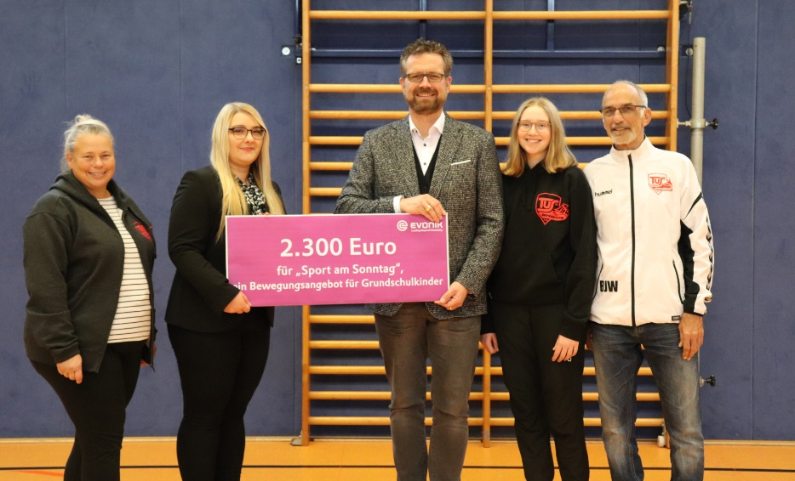
Bild (Evonik): Standortleiter Dr. Arndt Selbach überreicht Karolin Beloch, Sportdezernentin der Stadt Wesseling, im Beisein von Vertretern des TuS Wesseling einen symbolischen Scheck in Höhe von 2.300 Euro für das Bewegungsangebot „Sport am Sonntag“.

Informationen zum Konzern
Evonik ist ein weltweit führendes Unternehmen der Spezialchemie. Der Konzern ist in über 100 Ländern aktiv und erwirtschaftete 2021 einen Umsatz von
15 Mrd. € und einen Gewinn (bereinigtes EBITDA) von 2,38 Mrd. €. Dabei geht Evonik weit über die Chemie hinaus, um den Kunden innovative, wertbringende und nachhaltige Lösungen zu schaffen. Rund 33.000 Mitarbeiter verbindet dabei ein gemeinsamer Antrieb: Wir wollen das Leben besser machen, Tag für Tag.

Rechtlicher Hinweis
Soweit wir in dieser Pressemitteilung Prognosen oder Erwartungen äußern oder unsere Aussagen die Zukunft betreffen, können diese Prognosen oder Erwartungen der Aussagen mit bekannten oder unbekannten Risiken und Ungewissheit verbunden sein. Die tatsächlichen Ergebnisse oder Entwicklungen können je nach Veränderung der Rahmenbedingungen abweichen. Weder Evonik Industries AG noch mit ihr verbundene Unternehmen übernehmen eine Verpflichtung, in dieser Mitteilung enthaltene Prognosen, Erwartungen oder Aussagen zu aktualisieren.

